【事事关心】
咱们工人有力量（图/文）
——庆祝“五一”国际劳动节
陈武光

去年,“五一”国际劳动节，社论号召：勤奋劳动、诚实劳动、创新劳动!笔者撰稿《让全社会养成尊重劳动的风气》，挂网博客，呼吁加上：“爱护劳动，尊重劳动”八个大字。
凝视着养路工，顶着烈日，辛劳修路的画面，悄然远去的——咱们工人有力量，嗨！咱们工人有力量！每天每日工作忙，嗨！每天每日工作忙，盖成了高楼大厦，修起了铁路煤矿，改造得世界变呀么变了样！——的歌声，响彻天际，回荡心中。
注：照片12幅见以下诸页。

—1—
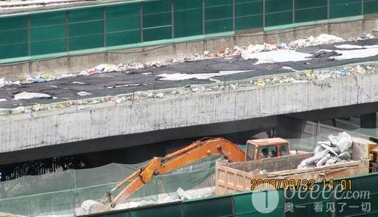
养路工照片之一

—2—
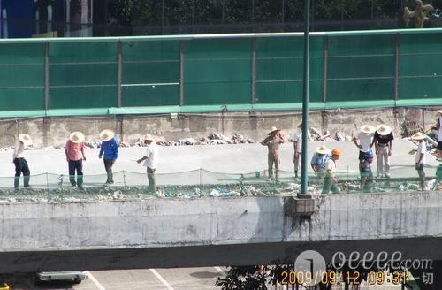
养路工照片之二

—3—

养路工照片之三

—4—
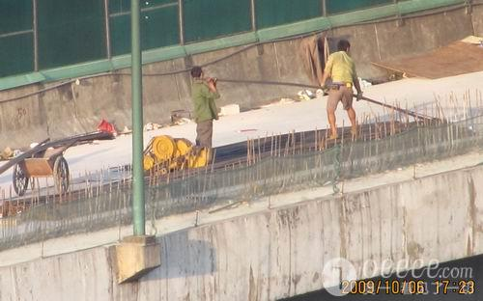
养路工照片之四

—5—

养路工照片之五

—6—
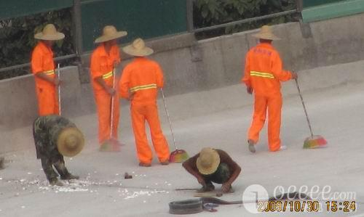
养路工照片之六

—7—
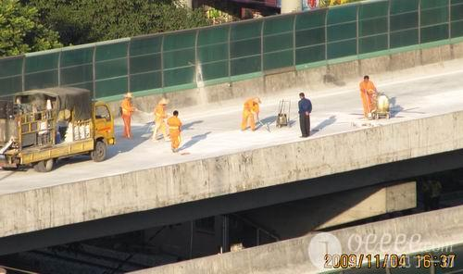
养路工照片之七

—8—
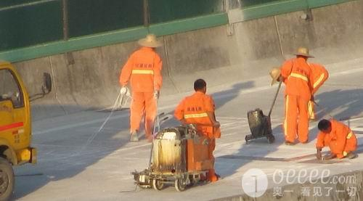
养路工照片之八

—9—
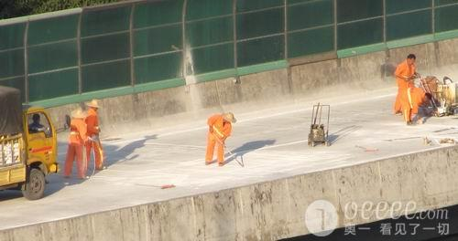
养路工照片之九

—10—

养路工照片之十

—11—
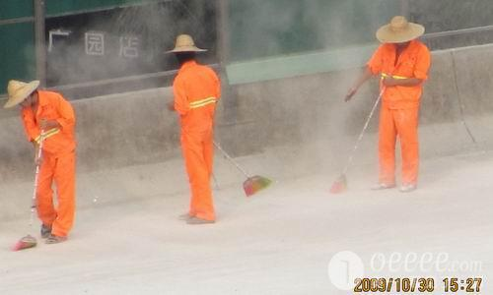
养路工照片之十一

—12—
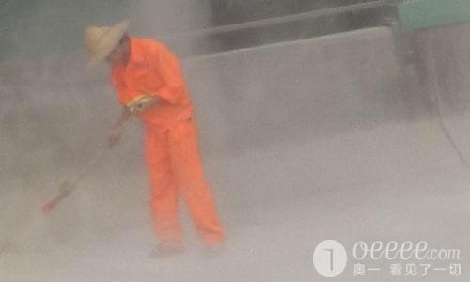
养路工照片之十二
养路工照片12幅，摄于2009年9-11月。烈日当空，热浪滚滚。摄影：陈武光
（注：网站刊发时间：2012年4月28日。）

—13—

